1、打开数据包，过滤”tcp.port == 3306”，定位所有3306端口的数据包

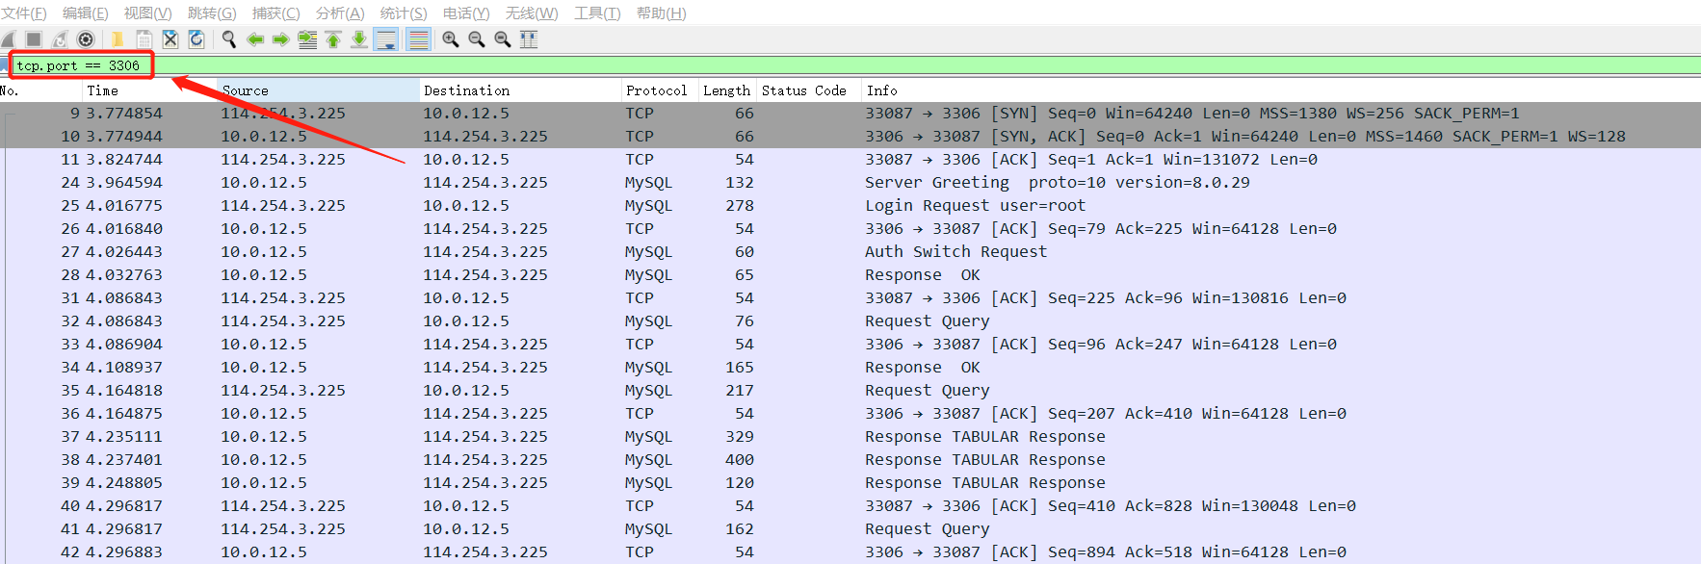

2、首先客户端（114.254.3.225）与服务端（10.0.12.5）建立TCP三次握手

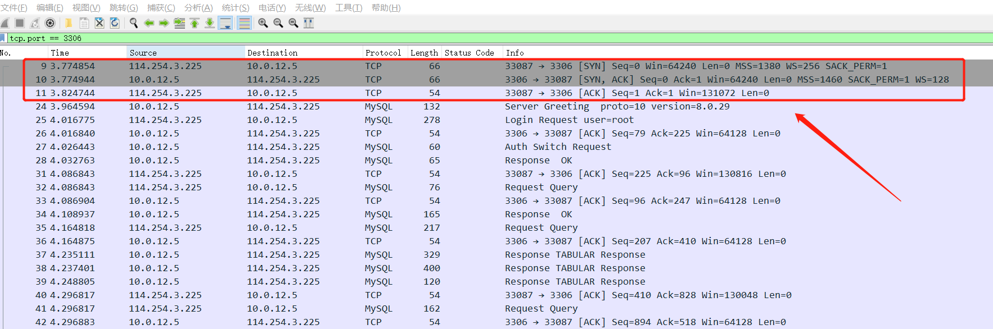

3、服务端首先向客户端发送握手初始化报文

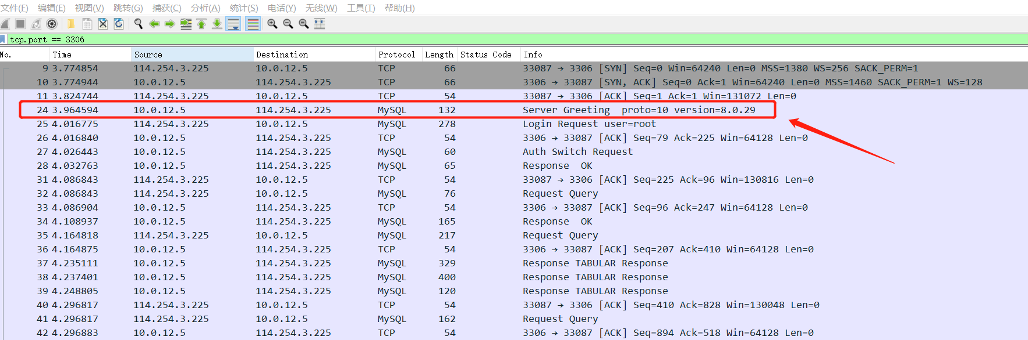

4、客户端向服务端发送root用户的登录认证报文

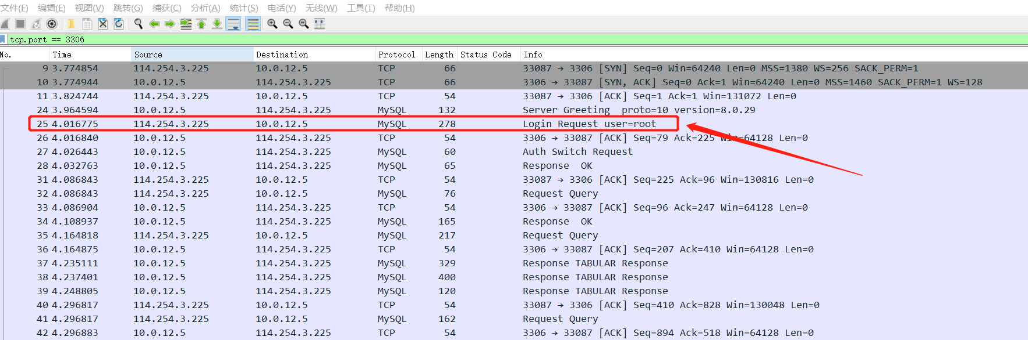

5、服务端向客户端返回认证结果报文（Response OK），登录成功

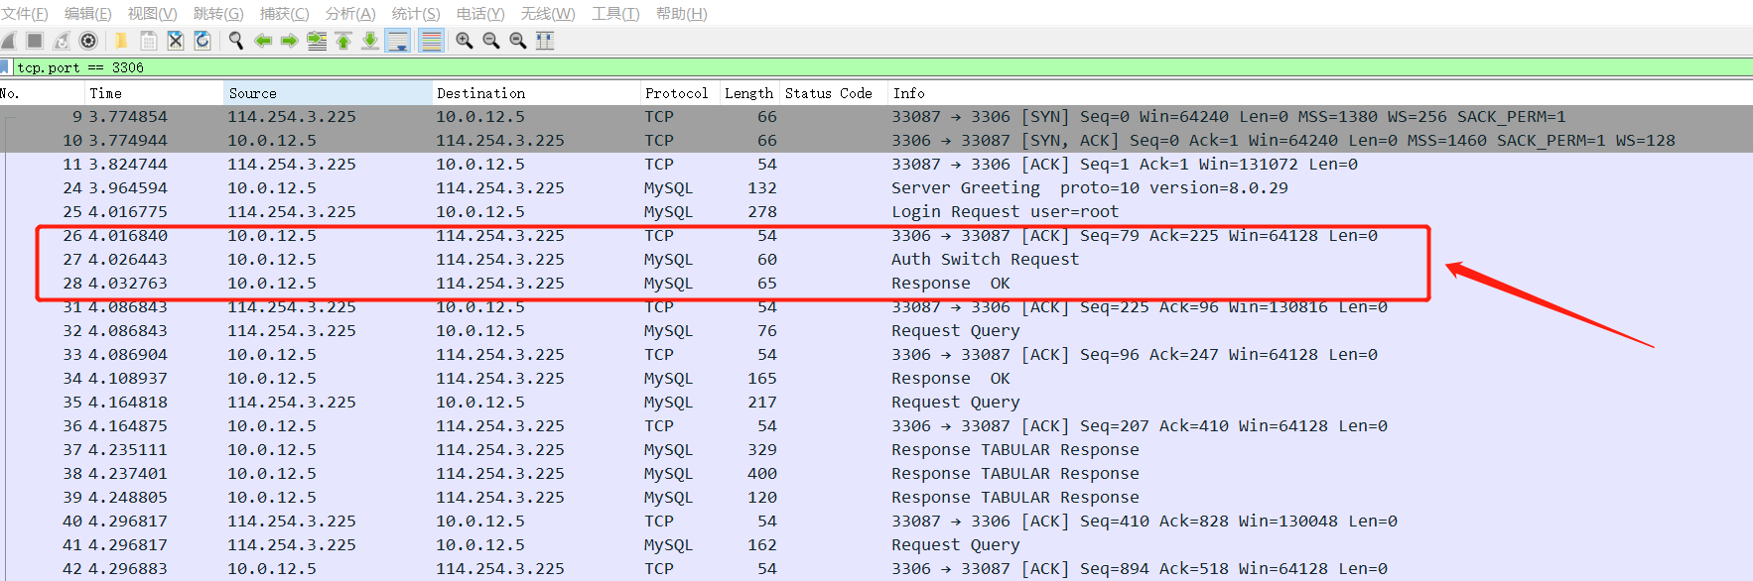

6、追踪TCP流，客户端查询了mysql库中的user表，服务端返回数据结果

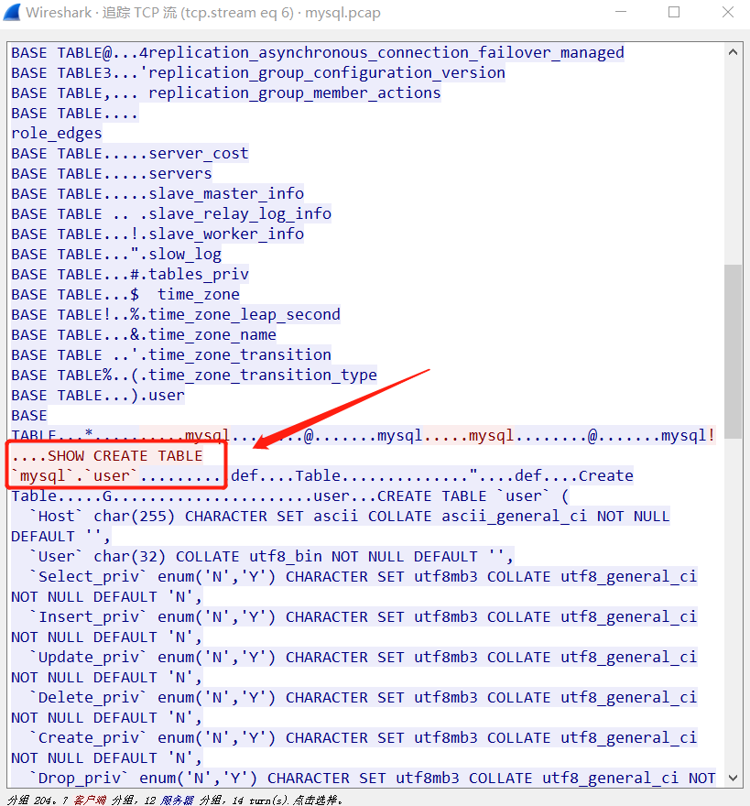

7、客户端请求断开连接（quit）

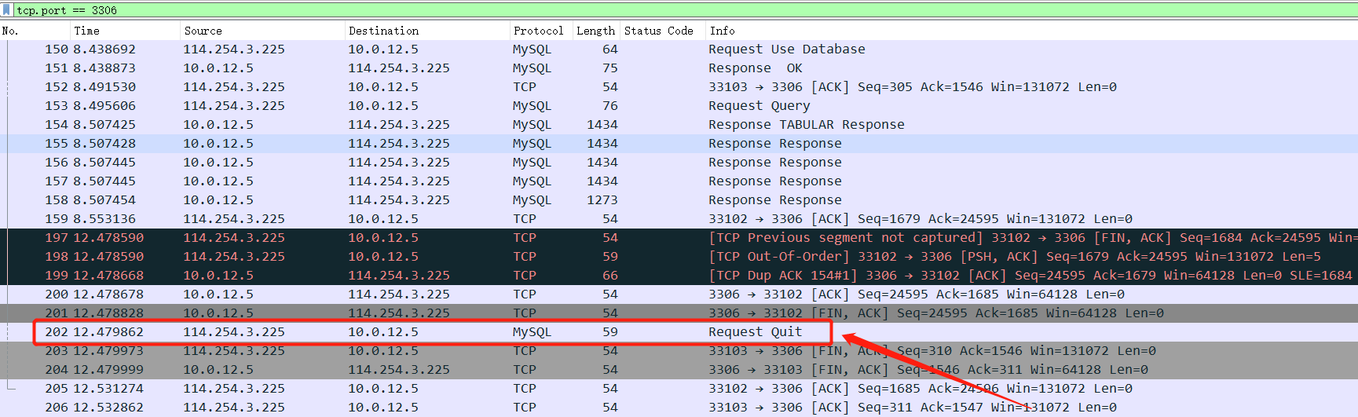

8、服务端与客户端进行4次挥手，断开连接

